Консультация для родителей
«Роль артикуляционной гимнастики в развитии речи детей»

Звуки речи образуются в результате сложного комплекса движений артикуляционных органов - кинем. Выработка той или иной кинемы открывает возможность освоения тех речевых звуков, которые не могли быть произнесены из-за ее отсутствия. Мы правильно произносим различные звуки, как изолированно, так и в речевом потоке, благодаря силе, хорошей подвижности и дифференцированной работе органов артикуляционного аппарата. Таким образом, произношение звуков речи - это сложный двигательный навык.
Уже с младенческих дней ребенок проделывает массу разнообразнейших артикуляционно-мимических движений языком, губами, челюстью, сопровождая эти движения диффузными звуками (бормотание, лепет). Такие движения и являются первым этапом в развитии речи ребенка; они играют роль гимнастики органов речи в естественных условиях жизни. Точность, сила и дифференцированность этих движений развиваются у ребенка постепенно.
Для четкой артикуляции нужны сильные, упругие и подвижные органы речи - язык, губы, небо. Артикуляция связана с работой многочисленных мышц, в том числе: жевательных, глотательных, мимических. Процесс голосообразования происходит при участии органов дыхания (гортань, трахея, бронхи, легкие, диафрагма, межреберные мышцы). Таким образом, говоря о специальной логопедической гимнастике, следует иметь в виду упражнения многочисленных органов и мышц лица, ротовой полости, плечевого пояса, грудной клетки.
Артикуляционная гимнастика является основой формирования речевых звуков - фонем - и коррекции нарушений звукопроизношения любой этиологии и патогенеза; она включает упражнения для тренировки подвижности органов артикуляционного аппарата, отработки определенных положений губ, языка, мягкого неба, необходимых для правильного произнесения, как всех звуков, так и каждого звука той или иной группы.
Цель артикуляционной гимнастики - выработка полноценных движений и определенных положений органов артикуляционного аппарата, необходимых для правильного произношения звуков.
Рекомендации по проведению упражнений артикуляционной гимнастики
- Проводить артикуляционную гимнастику нужно ежедневно, чтобы вырабатываемые у детей навыки закреплялись.
Лучше выполнять упражнения 3-4 раза в день по 3-5 минут.
Не следует предлагать детям более 2-3 упражнений за раз.
2. Каждое упражнение выполняется по 5-7 раз.
3. Статические упражнения выполняются по 10-15 секунд (удержание
артикуляционной позы в одном положении).
4. При отборе упражнений для артикуляционной гимнастики надо соблюдать
определенную последовательность, идти от простых упражнений к более
сложным. Проводить их лучше эмоционально, в игровой форме.
5. Из выполняемых двух-трех упражнений новым может быть только одно,
второе и третье даются для повторения и закрепления. Если же ребенок
выполняет какое-то упражнение недостаточно хорошо, не следует вводить
новых упражнений, лучше отрабатывать старый материал. Для его
закрепления можно придумать новые игровые приемы.
6. Артикуляционную гимнастику выполняют сидя, так как в таком
положении у ребенка прямая спина, тело не напряжено, руки и ноги
находятся в спокойном положении.
7. Ребенок должен хорошо видеть лицо взрослого, а также свое лицо, чтобы
самостоятельно контролировать правильность выполнения упражнений.
Поэтому ребенок и взрослый во время проведения артикуляционной
гимнастики должны находиться перед настенным зеркалом. Также ребенок может воспользоваться небольшим ручным зеркалом (примерно 9x12 см), но тогда взрослый должен находиться напротив ребенка лицом к нему.
8. Начинать гимнастику лучше с упражнений для губ.
Организация проведения артикуляционной гимнастики
1. Взрослый рассказывает о предстоящем упражнении, используя игровые приемы.
2. Взрослый показывает выполнение упражнения.
3. Упражнение делает ребенок, а взрослый контролирует выполнение.
Взрослый, проводящий артикуляционную гимнастику, должен следить за качеством выполняемых ребенком движений: точность движения, плавность, темп выполнения, устойчивость, переход от одного движения к другому. Также важно следить, чтобы движения каждого органа артикуляции выполнялись симметрично по отношению к правой и левой стороне лица. В противном случае артикуляционная гимнастика не достигает своей цели.
4. Если у ребенка не получается какое-то движение, помогать ему
(шпателем, ручкой чайной ложки или просто чистым пальцем).
5. Для того, чтобы ребенок нашел правильное положение языка, например,
облизал верхнюю губу, намазать ее вареньем, шоколадом или чем-то еще,
что любит ваш ребенок. Подходить к выполнению упражнений творчески.
Сначала при выполнении детьми упражнений наблюдается напряженность
движений органов артикуляционного аппарата. Постепенно напряжение
исчезает, движения становятся непринужденными и вместе с тем
координированными.
Система упражнений по развитию артикуляционной моторики должна
включать как статические упражнения, так и упражнения, направленные на
развитие динамической координации речевых движений.
Для каждого звука необходимо выполнять комплекс из определенных упражнений. Выполняйте упражнения, которые рекомендует учитель-логопед на данном этапе коррекционного процесса.

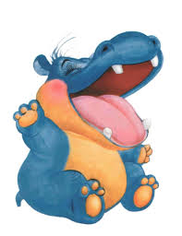
Инструкция для выполнения упражнений
1.Бегемот
Описание: Слегка улыбнуться, медленно открыть рот (как для пропевания звука «а»: «а-а-а»), подержать рот открытым 5-10 секунд, медленно закрыть.

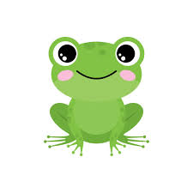
2. Лягушка
Описание: Улыбнуться без напряжения так, чтобы были видны передние верхние и нижние зубы (как для пропевания звука «и»: и-и-и). Удержать мышцы губ в таком положении под счёт от 1 до 5-10.
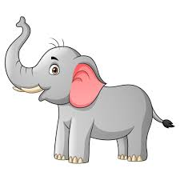
3. Слон
Описание: Вытянуть сомкнутые губы вперёд «трубочкой», (как для пропевания звука «у»:у-у-у). Удерживать их в таком положении под счёт от 1 до 5-10.
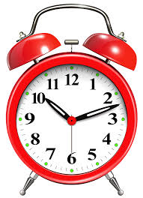
4. Часики
Описание: Высунуть узкий язык. Тянуться языком попеременно, то к правому уху, то к левому. Двигать языком из угла рта в медленном темпе под счет.
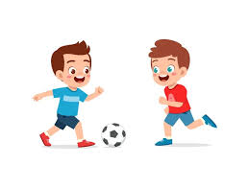
5. Футбол
Описание: Рот закрыт. Напряженным языком упереться то в одну, то в другую щеку.

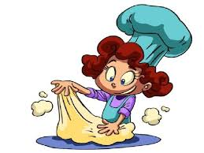
6. Тесто
Описание: Улыбнуться, приоткрыть рот, спокойно положить на нижнюю губу и пошлёпать его губами, произносить: «пя-пя-пя».

7. Конфетка
Описание: Положить широкий язык на нижнюю губу. На кончик языка поместить тоненький кусочек ириски, приклеить конфетку к небу за верхними резцами.
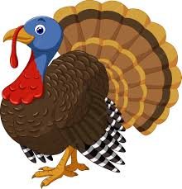
8. Индюк
Описание: Улыбнуться, открыть рот, показать зубки. Положить язык на верхнюю губу и передний край языка загнуть вверх. Совершать движения языком вперёд – назад, произнося «бл-бл-бл».
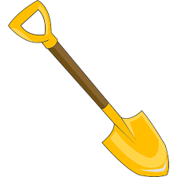
9. Лопата
Описание: широкий язык высунуть, расслабить, положить на нижнюю губу, удерживаем 5-10 секунд.

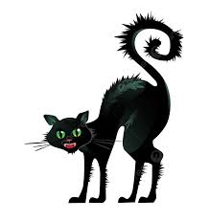
10. Кошечка
Описание: Губы в улыбке, рот открыт. Кончик языка упирается в нижние зубы. Выгнуть язык горкой, упираясь кончиком в нижние зубы, удерживаем 5-10 секунд.

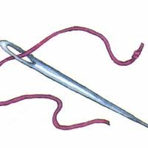
11. Иголочка
Описание: Язык высунуть далеко вперед, напрячь, сделать узким. Удерживать их в таком положении под счёт от 1 до 5.


12. Змея
Описание: открыть рот, язык выдвигать вперед и убирать в глубь рта.


13. Блинчик
Описание: Улыбнуться, приоткрыть рот, положить широкий язык на нижнюю губу, удерживаем 5-10 секунд.

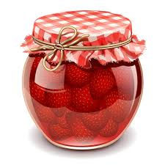
14. Варенье.
Описание: Рот открыт. 1. Широким языком облизать сначала верхнюю, затем нижнюю губу по кругу. 2. Широким языком облизать верхнюю губу спереди-назад.

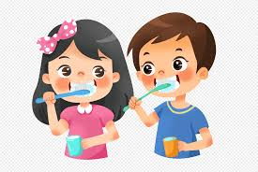
15. Чистим зубы
Описание: Улыбнуться, открыть рот. Кончиком языка с внутренней стороны "почистить" поочередно верхние и нижние зубы. Повторить 3-5 раз. Следите, чтобы подъем языка осуществлялся без помощи нижней губы.
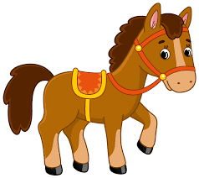
16. Лошадка
Описание: Приоткрыть рот, «поцокать» узким языком, как цокают копытами лошади.


17. Чашечка
Описание: Рот широко открыт. Передний и боковой края широкого языка подняты, но не касаются зубов, Удерживаем 5-10 секунд.
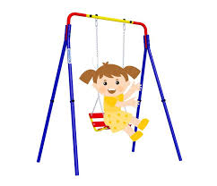
18. Качели
Описание: Рот открыт. Напряженным языком тянуться к носу и подбородку, либо к верхним и нижним резцам.

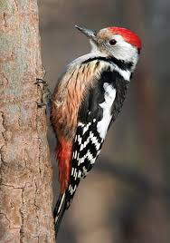
19. Дятел
Описание: Улыбнуться; открыть рот; постучать кончиком языка за верхними резцами, отчётливо произнося твёрдый звук [д]; делать удары медленно, следить чтобы нижняя челюсть не двигалась.

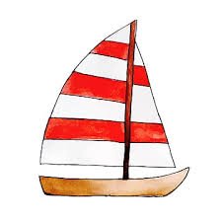
20. Парус
Описание: Улыбнуться и широко открыть рот; ставим кончик язычка за верхние зубки, стараемся удерживать язычок у альвеол, удерживаем 5-10 секунд.
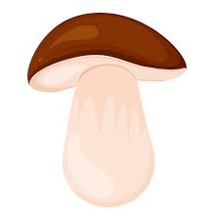
21. Гриб
Описание: Улыбнуться, открыть рот. Присосать широкий язычок к небу. Это шляпка гриба, а подъязычная связка- ножка. Кончик языка не должен подворачиваться, губы - в улыбке, удерживаем 5-10 секунд.
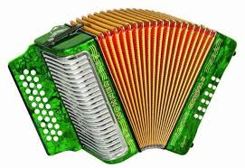
22. Гармошка
Описание: Улыбнуться, приоткрыть рот, приклеить язык к небу и, не отпуская языка, закрывать и открывать рот (как растягиваются меха гармошки, так растягивается подъязычная уздечка). При повторении упражнения надо стараться открывать рот всё шире и всё дольше удерживать язык в верхнем положении
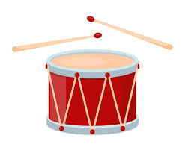
23. Барабан
Описание: Улыбнуться, открыть рот, кончиком языка ударять за верхними зубами и произносить взрывной звук «д-д-д-д-д-д-д». Если поднести руку ко рту, можно ощутить толчки воздуха, – язык должен стать напряженным, твердым. Необходимо проводить упражнение с открытым ртом, кончик языка не должен задевать нижние зубы, то есть ребенок не должен «жевать» свой язык.
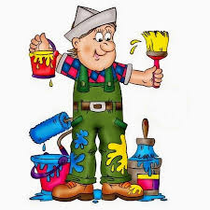
24. Маляр
Описание: улыбнуться, открыть рот. Широким кончиком языка погладить нёбо от зубов к горлу. Нижняя челюсть не должна двигаться.

